Более 62% российских домохозяйств финансово неустойчивы
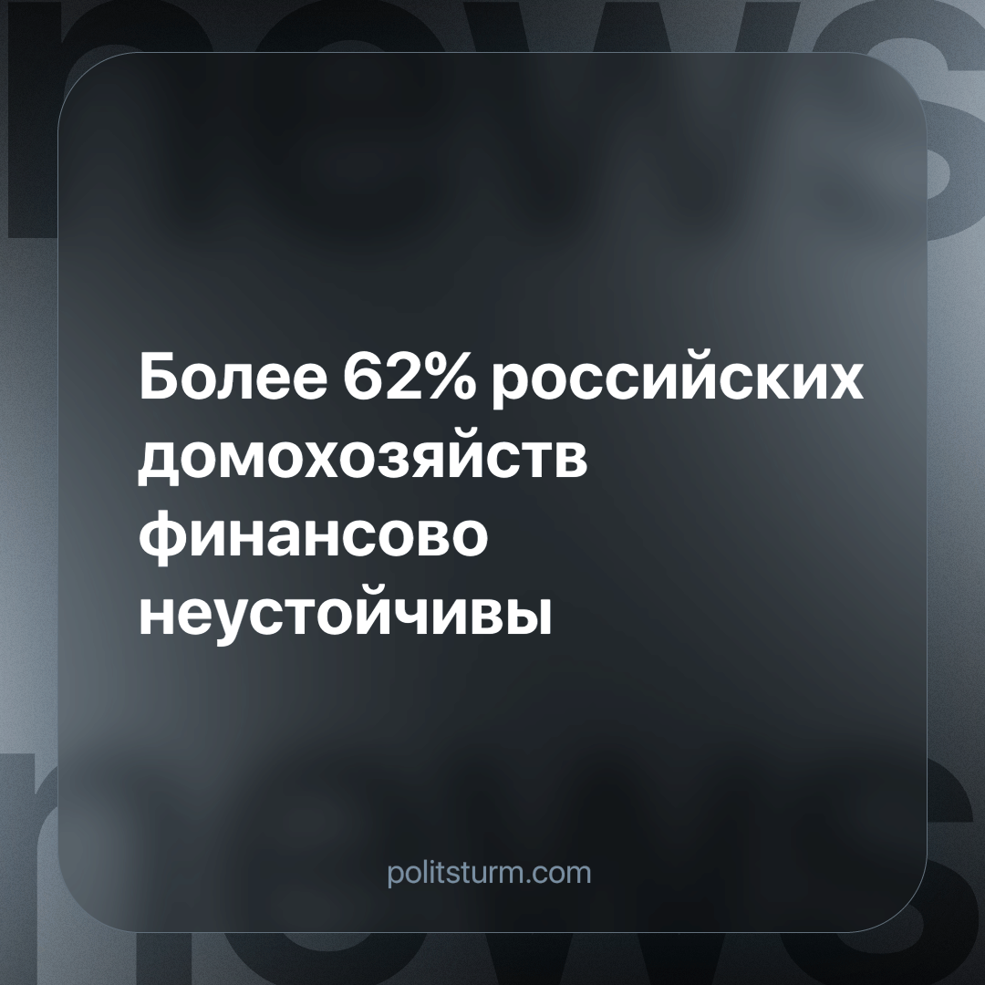

Оригинальная статья
2024-04-03
1 мин. на чтение

Более 62% российских домохозяйств имеют признаки финансовой неустойчивости — у них нет сбережений или на кредиты уходит более 30% дохода. При этом, данная доля домохозяйств выросла с 56,4 до 62,4% за полгода. Подобные результаты опубликовало НИУ ВШЭ в своем исследовании “Барометр экономического поведения домашних хозяйств”.
В частности, с середины 2023 года к началу 2024-го доля респондентов, не имеющих ликвидных сбережений, выросла с 54,7 до 61%. Под ликвидными сбережениями подразумеваются сбережения в любых формах: наличные, вклады и счета в банках и платежных системах, акции, облигации и другие виды финансовых активов.
Авторы отмечают, что доля респондентов, чьи выплаты по кредитам составляют от 30% месячного дохода домохозяйства, остается «более-менее стабильной». Она сократилась с 4,5 до 3,9% к осени, а затем опять выросла — до 5% к началу 2024 года. В то же время доля имеющих задолженности по обязательным платежам и просрочки по кредитам за полгода сократилась почти вдвое — с 3,8 до 2%.
На фоне заявлений о рекордно низкой безработице и росте благосостояния населения реальные данные существенно отличаются от того, о чем на говорят. Обнищание и долговые ямы большинства людей являются закономерностью капитализма, выраженной в его погоне за прибылью и снижением издержек производства.
Источник: РБК - «Во ВШЭ оценили долю «финансово неустойчивых» домохозяйств» от 28 марта 2024 г.

Оригинальная статья

